Всероссийская олимпиада школьниковшкольный этап
ПРЕДМЕТ
КЛАСС
ДАТА |  |  |  |  | . |  |  | .

ШИФР УЧАСТНИКА

ФАМИЛИЯ ИМЯ ОЧЕСТВО УЧАСТНИКА

 | Муниципалитет
 | Сокращенное наименование образовательной организации (школы)
 | Сведения о педагогах-наставниках
 | 1. | Фамилия
 |  | Имя
 |  | Отчество
 | Сокращенное наименование образовательной организации (школы)
Всероссийская олимпиада школьников по технологии Код_______-
2026 - 2027
Школьный этап.
5 - 6 класс.
Номинация «Культура дома, дизайн и технологии»
Задания теоретического тура. 14 баллов.
5-6 класс | Кол-во заданий |  |  |  | Кол-во баллов
5-6 класс | Всего | Общие | Специальные | Кейс задание | Теоретические | Кейс
5-6 класс | 15 | 5 | 9 | 1 | 14 | 6

Инструкция для учащихся
- Тестовые задания обеспечивают возможность объективной оценки ваших знаний и умений в баллах по единым критериям.
- До начала выполнения тестового задания внимательно прочитайте полностью задание.
- Выполняйте задания в предложенной последовательности.
- Не задерживайтесь слишком долго, если не сможете выполнить определенное задание, переходите к следующему, лучше вернуться к нему в конце, если останется время.
- В тестовом задании с выбором, правильных ответов может быть один или несколько. Знак «+» поставьте напротив правильного ответа.
- Тестовое задание считается выполненным, если в нем отмечены или написаны все правильные ответы и не отмечено ни одного неправильного ответа.
- За каждое правильно выполненное тестовое задание участник получает 1 балл, если неправильно – 0 баллов.
- При выполнении работы нельзя пользоваться учебниками, рабочими тетрадями, справочниками, калькулятором, телефонами.
- Приступайте к выполнению задания.
Желаем успеха!

ТЕОРЕТИЧЕСКИЕ ЗАДАНИЯ
1. Выберите правильный ответ. Технология - это:
а) причина активности человека;
б) выращивание, приготовление и употребление в пищу овощей и фруктов;
в) наука о преобразующей деятельности человека, знания о преобразованиях материалов, энергии и информации по плану и в интересах человека;
г) наука о физических законах природы.
2.Творческая деятельность, направленная на достижение определенной цели, решение какой-либо проблемы, называется:
а) проект;
б) интернет;
в) технология
3. С помощью этого устройства можно печатать самые разные вещи: декоративные изделия для дома, протезы, игрушки, обувь и даже здания. Что это за устройство?
а) сканер;
б) принтер;
в) 3-D принтер;
г) компьютер.
4.Выберите правильный вариант ответа и стрелочкой укажите выбранный вами результат.
Для определения доброкачественности яиц используют простой домашний способ, опускают яйцо в стакан с водой и определяют свежесть продукта.
Качество яйца | Результат исследования
1.Яйцо свежее (диетическое) | 1.Плавает на поверхности воды
2.Яйцо доброкачественное (столовое) | 2.Опустилось на дно стакана
3.Яйцо недоброкачественное | 3.Плавает посередине стакана

5. Деятельность человека можно разделить на 2 вида:
а) исследовательскую и преобразующую;
б) кулинарную и медицинскую;
в) спортивную и декоративно-прикладную
6. Найдите соответствие профессии и виду деятельности:
- дизайнер | а) изготовление и украшение тортов, пирожных
- повар-кондитер | б) проведение раскопок в научных целях
- штукатур-маляр | в) пошив швейных изделий
- швея | г) создание гармоничного интерьера
- кузнец | д) ремонт и отделка помещений
- селекционер | е) ковка изделий
- археолог | ж) выведение новых сортов растений и пород животных

7. Технология – это наука
а) изучающая природные явления;
б) изучающая исторические события;
в) изучающая основы экономики;
г) изучающая преобразования материалов, энергии и информации.
8. Выполнение проекта начинается
а) с выбора оптимальной идеи реализации проекта;
б) с разработки конструкции изделия;
в) с разработки технологии изготовления изделия;
г) с определения проблемы и темы проекта.
9.Что изображено на рисунке?

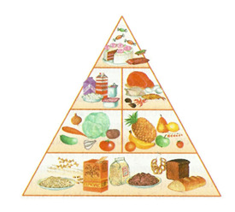 | а) погреб с запасами продуктов;  б) пищевая пирамида;  в) оригинальный шкаф на кухне
10. Найдите недостающее слово из предложенных ниже: «В состав пищи входят вещества растительного и _______________________________ происхождения»:
а) животного;
б) садового;
в) огородного
11. Текстильные волокна делятся на натуральные и
а) растительные;
б) минеральные;
в) химические.
12. Что является сырьем для производства ткани
а) вата;
б) пряжа;
в) треста.
13. Что можно изменить с помощью моделирования
а) размер изделия;
б) фасон изделия;
в) цвет изделия
14. Устройство, с помощью которого швейная машина может приводиться в движение
а) регулятор длины стежка;
б) привод;
в) нитепритягиватель;
г) нитенаправитель
15. Кейс-задание. 6 баллов.
Кейс-задание (6 баллов)
Нарисовать эскизы фартуков
Фартук с отрезным нагрудником | Фартук цельнокроеный
Фартук без нагрудника | Фартук без нагрудника с оборкой по нижней части

Практическое задание.
Инструкция для учащихся по выполнению практического задания
- Внимательно прочитайте задание.
- Внимательно изучите критерии, по которым будет оцениваться выполненное вами практическое задание.
- Критерии и количество баллов по ним представлены в оценочной таблице.
- Максимальное количество баллов, которое вы можете получить за это задание – 35 баллов.
- На выполнение этого задания отводится не более 90 минут.
Желаем удачи!
Практическая работа
Выполнение мотива вышивки «Яблоко»
(с использованием ручных стежков и строчек)
5 -6 класс
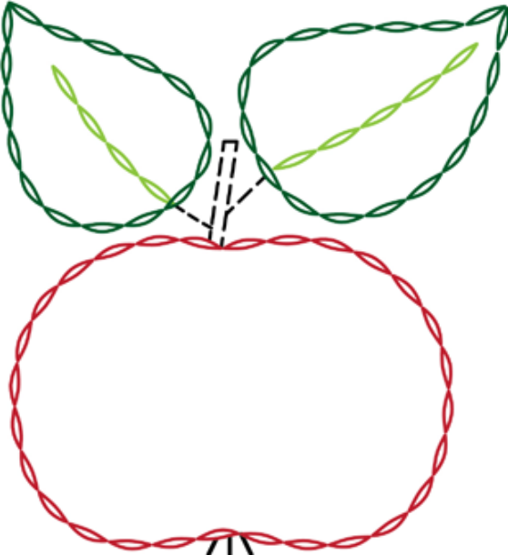
Материалы и инструменты: хлопчатобумажная ткань светлых тонов размером 16 × 16 см, рабочая коробка или папка с инструментами для выполнения вышивки, пяльцы, нитки мулине разных цветов, иглы для вышивания, ножницы, копировальная бумага для перевода рисунка на ткань, карандаш, напёрсток, утюг
Последовательность выполнения работы | Графическое изображение
1. Прочитайте задание. Продумайте цветовое решение вышивки.
2. Используя «Лист с мотивом вышивки», аккуратно переведите рисунок на ткань, расположив мотив вышивки в центре ткани | см. лист с мотивом вышивки
3. Заправь ткань в пяльцы. | 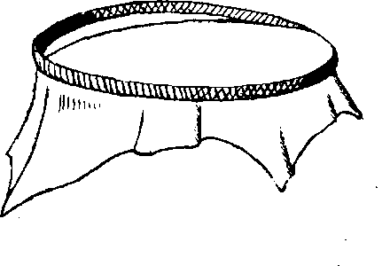
4.Вдень в иглу нитку, сложенную вдвое. Выполни закрепку в месте начала вышивки. | 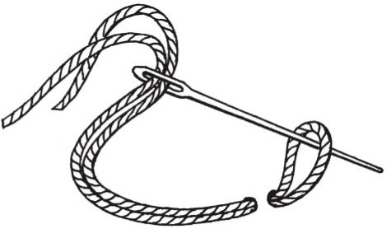
5. Выполните вышивку, используя различные цвета ниток мулине, применяя ручные стежки (в соответствии со схемой).  – стежки должны быть одинаковой  длины, не более 5 мм;  – стежки и строчки не должны быть затянуты;  – косые стежки должны иметь одинаковый наклон;  – строчка стежков должна быть выполнена точно по намеченным линиям; | 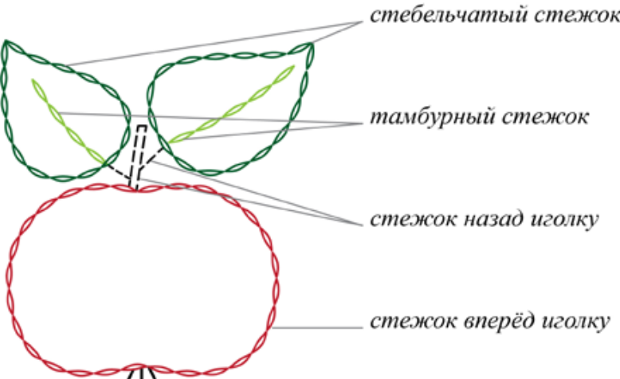  Шов «вперёд иголку»  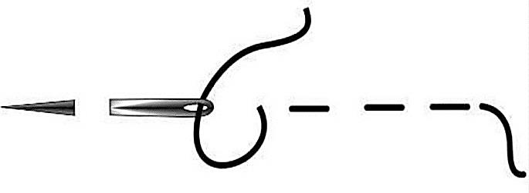  Шов «за иголку»/назад иголку  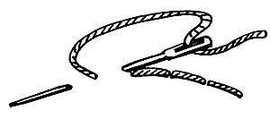  Стебельчатый шов  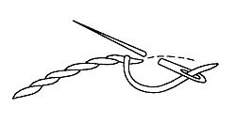  Тамбурный шов  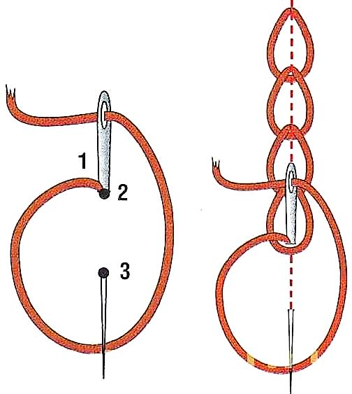
6. Выполни закрепку в конце работы.
7. Сними работу с пялец, проутюжь с изнаночной стороны
Самоконтроль:
- ручные стежки должны быть ровными и аккуратными, выполненными
- в соответствии с заданием;
- сочетание цветовой гаммы должно соответствовать мотиву задания;
- выполняющий работу должен соблюдать правила безопасной работы.
Карта пооперационного контроля по выполнению практической работы

Выполнение мотива вышивки «Яблоко».
№ п/п | Критерии оценивания | Баллы | Баллы по факту
1. | Переведённый рисунок расположен точно по центру ткани | 3
2. | Тамбурный стежок выполнен в соответствии с техническими условиями | 3
3. | Стежок «назад иголку» выполнен в соответствии с техническими условиями. | 3
4. | Стежок «вперёд иголку» выполнен в соответствии с техническими условиями | 3
5. | «Стебельчатый стежок» выполнен в соответствии с техническими условиями | 3
6. | Качественное выполнение работы с изнаночной стороны (равномерное затягивание стежков, отсутствие узелков, аккуратное закрепление ниток в начале и в конце работы) | 3
7 | Все стежки выполнены по контуру рисунка | 3
8 | Цветовая гамма ниток подобрана в соответствии с мотивом вышивки (лист, яблоко) | 3
9 | Аккуратный внешний вид вышивки (равномерное затягивание стежков, отсутствие узелков, аккуратное закрепление ниток в начале и конце работы) | 3
10 | Выполнена влажно-тепловая обработка готового изделия | 3
11 | Соблюдение правил безопасной работы и правильная организация рабочего места | 5
 | Итого: | 35

